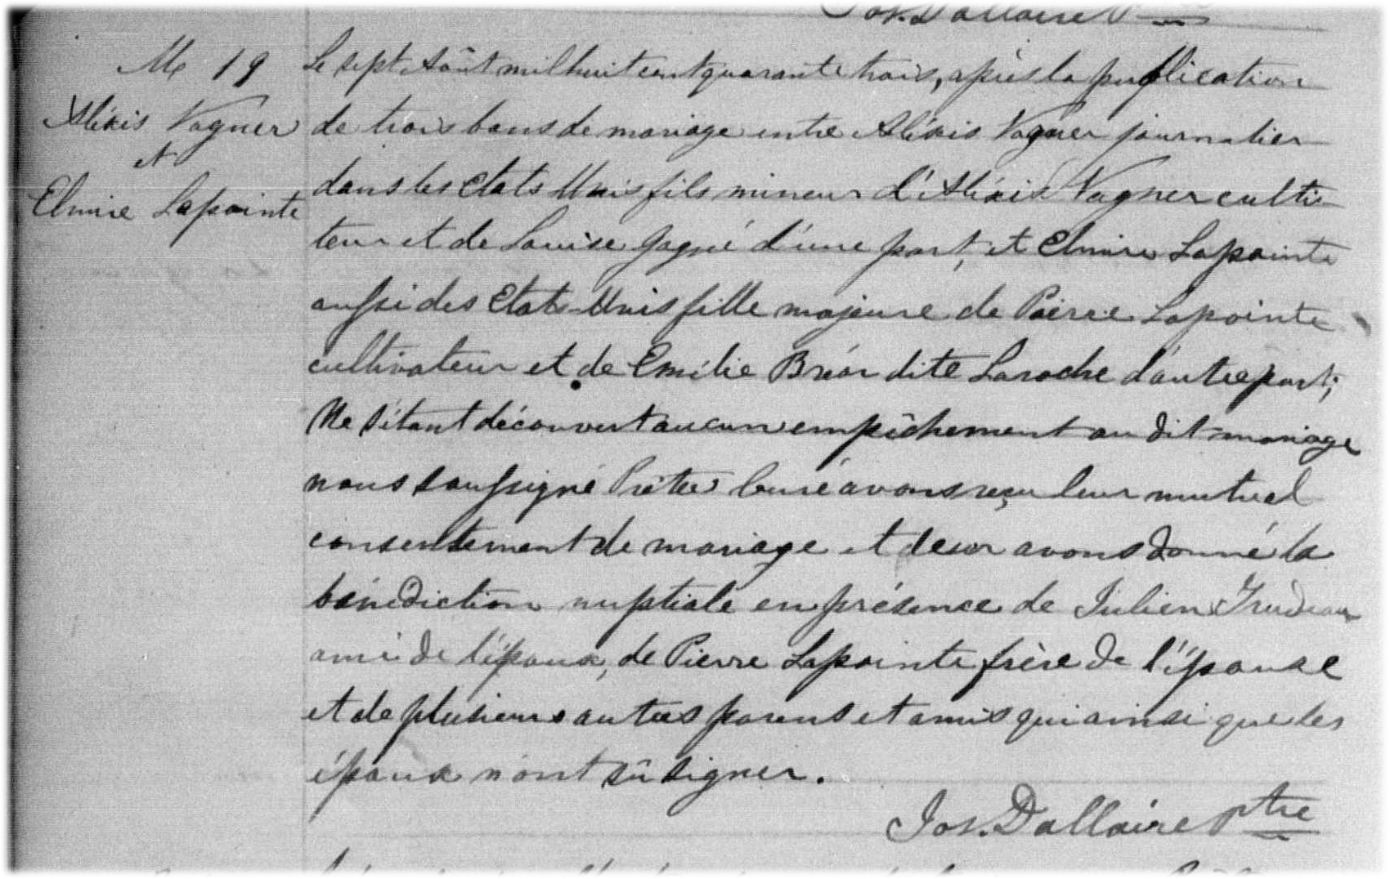
Alexis Vagner & Elmire Lapointe, Mariage : 1843-08-07, Saint Chrysostôme, Qué.
Le sept Août mil huit cent quarante trois, après la publication de trois bans de mariage entre Alexis
Vagner journalier dans les Etats-Unis fils mineur d’Alexis Vagner cultivateur et de Louise Gagné
d’une part et Elmire Lapointe aussi des Etats Unis fille majeure de Pierre Lapointe cultivateur et de
Emilie Bréar dite Laroche d’autre part; Ne s’étant découvert aucun empêchement au dit mariage
nous soussigné Prêtre Curé avons reçu leur mutuel consentement de mariage et leur avons donné
la bénédiction nuptiale en présence de Julien Trudeau ami de l’époux, de Pierre Lapointe frère de
l’épouse et de plusieurs autres parens et amis qui ainsi que les époux n’ont sû signer.

Jos. Dallaire, ptre.

Référence : Family Search.

